# 命令集合

## 1.普通下载

在文件夹中右键单击-->Git Bash Here-->输入命令

格式：git clone 项目路径

即可下载项目

## 2.选择分支下载

在文件夹中右键单击-->Git Bash Here-->输入命令

格式：git clone -b 分支名 项目路径

即可下载项目

## 3.fetch命令

格式：git fetch

作用：表示从git远程仓库拉取文件到本地仓库，保持远程仓库与本地仓库文件一致。

格式：git fetch –all

作用：表示从git远程仓库的所有分支拉取文件到本地仓库的所有分支，保持远程仓库与本

地仓库各个分支文件一致。

## 4.add命令

格式：git add 文件名

作用：添加文件到本地仓库

格式：git add .

作用：将项目上的所有文件都添加到本地仓库，适用于项目刚创建要提交到本地仓库时。

## 5.pull命令

格式：git pull

作用：将本地仓库的文件更新到工作目录

## 6.commit命令

格式：git commit -m “说明描述”

作用：将修改的文件提交到本地仓库

格式：git commit -a -m “说明描述”

作用：将新添加的和修改的文件都提交到本地仓库，-a相当于一个git add命令。

## 7.push命令

格式：git push

作用：将本地仓库文件推送到远程仓库。

## 8.查看和修改用户名

查看用户名：git config user.name

修改用户名：git config --global user.name "李军" 对应修改配置文件：~/.gitconfig

git config user.name "李军" 对应修改配置文件：工作区目录/.git/config

补充：使用--global表示你电脑上的所有仓库都使用这个配置。

## 9.设置git提交人的名字和邮箱

git config --global user.name “名字”

git config --global user.email “邮箱”

补充：使用--global表示你电脑上的所有仓库都使用这个配置。

## 10.撤销commit

撤销一次commit：git reset --soft HEAD^

撤销多次commit：git reset --soft HEAD~n

n就是你要撤销的commit的次数

参数解析：

--mixed：不删除工作空间改动代码，撤销commit，并且撤销git add。此为默认参数。

--soft：不删除工作空间改动代码，撤销commit，不撤销git add。

--hard：删除工作空间改动代码，撤销commit，撤销git add。

## 11.强制远程仓库文件覆盖本地仓库文件

git fetch --all

git reset --hard origin/分支名称

git pull

## 12.解除SSL证书验证

git config --global http.sslVerify false

说明：此种方式可以解决服务器的SSL证书没有经过第三方机构签署而导致clone项目时的

SSL报错问题。报错语句：

fatal: unable to access 'https://github.com/existYo/studyNotes.git/': OpenSSL SSL_connect: SSL_ERROR_SYSCALL in connection to github.com:443.

## 13.删除未监视的文件untracked files

在提交文件时，有时会提示untracked files，这些文件有时候表示是未添加至远程仓库，使用git add命令然后推送至远程即可。有时候则是远程仓库已有这些文件，这时候需要删除掉这些untracked files。命令如下：

显示要被删除的未监视的文件以及目录：git clean -n

如果显示的文件及目录正好是那些untracked files，则可以执行以下命令强制删除：

git clean -df

# idea问题

## 1.在gitlab上新建了分支，但是idea上看不到

在控制台执行 git fetch ，重新查看分支即可。

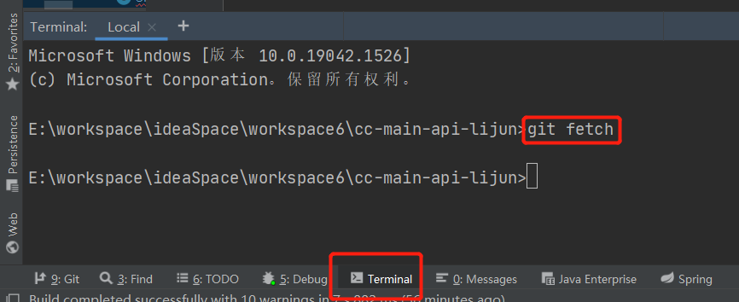

## 2.撤销push(谨慎操作)

(1)在你需要回退的提交那里，右键选择Copy Revision Number，拿到版本id

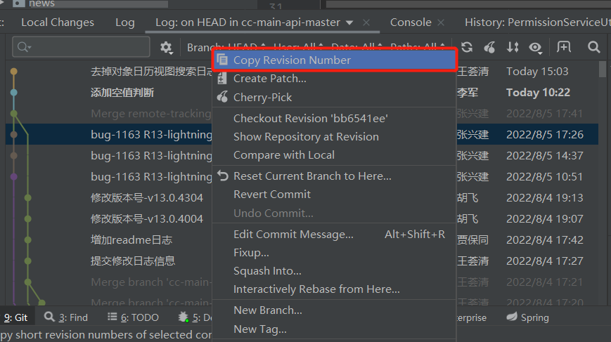

(2)执行git命令：git reset --soft 版本id

(3)执行git命令：git push origin 分支名称 --force

## 3.将本地项目回退到某个历史版本

第一种方式(更方便)：

(1)在你需要回退的提交那里，右键选择Reset Current Branch to Here...。

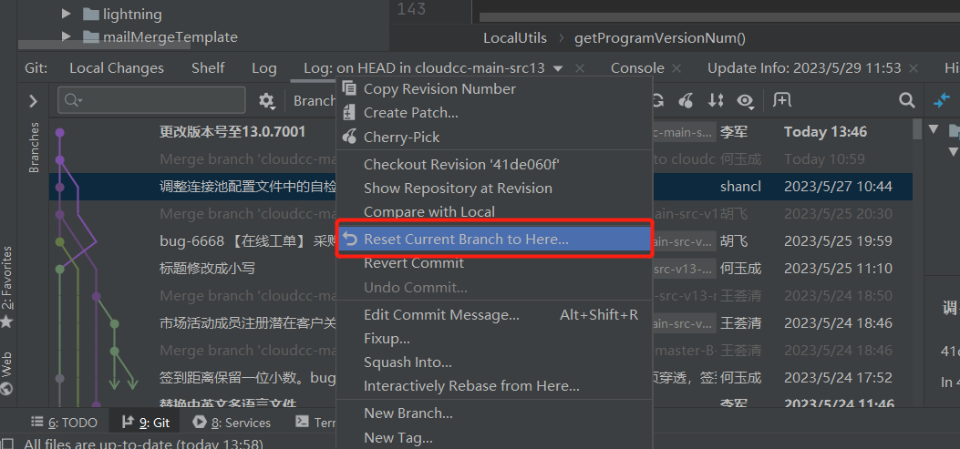

(2)在弹框中，选择Hard，然后点击Reset按钮即可完成本地项目的版本回退。

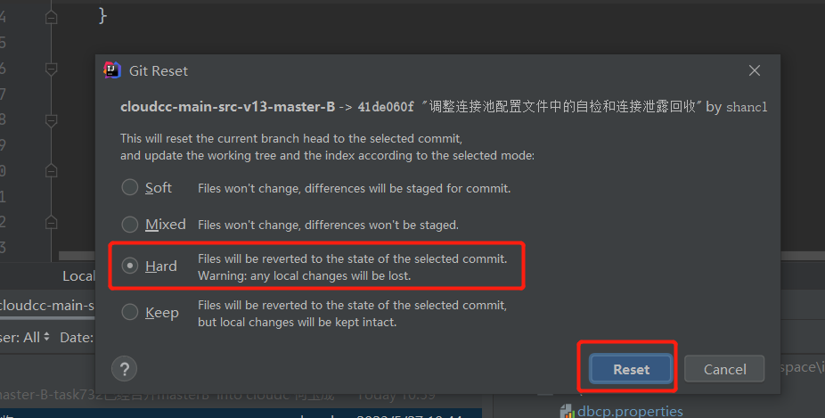

第二种方式：

(1)在你需要回退的提交那里，右键选择Copy Revision Number，拿到版本id



(2) 回到项目，右键-->Git-->Repository-->Reset HEAD

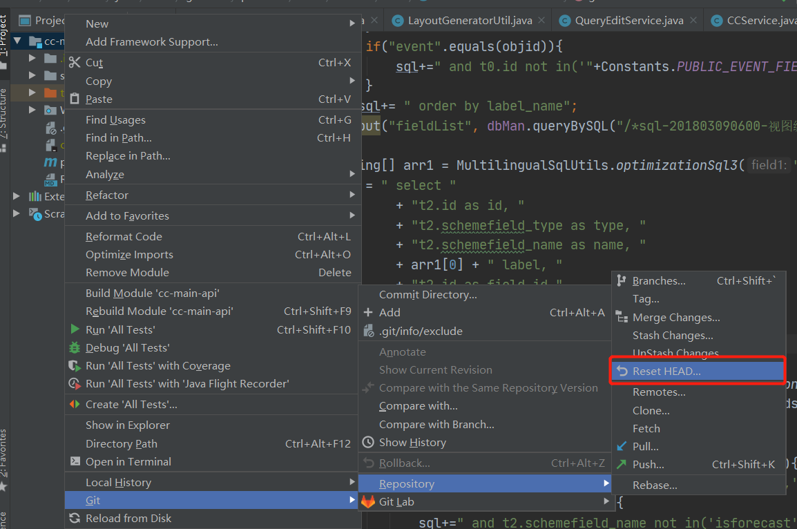

(3) Reset Type选择Hard，To Commit处黏贴刚刚复制的版本号；然后点击Reset按钮

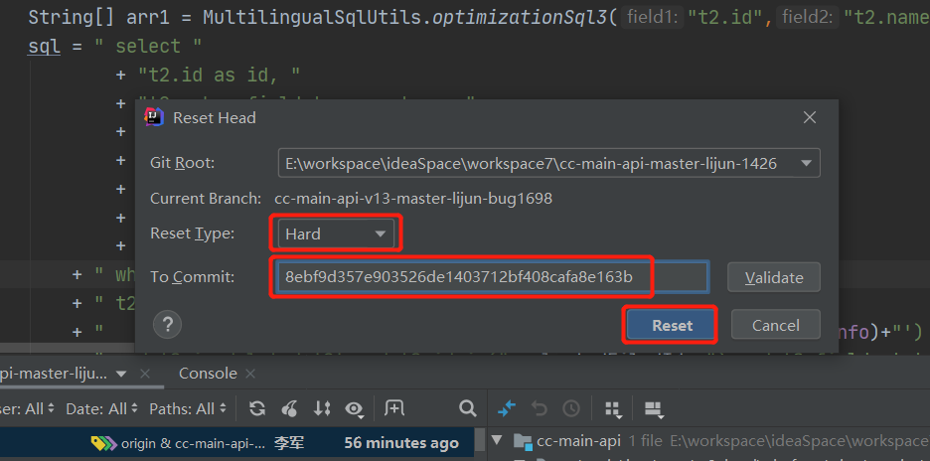

补充：如果想再让本地的文件更到最新版本，使用fetch、pull命令或者使用idea自带的更

新按钮就可以。

